CATALOGUE PAPERTOYS
« Entre l’origami et la maquette, le Paper Toy est un objet en papier obtenu
après découpage, pliage et collage, à partir d’un modèle dessiné sur une feuille. »

SOMMAIRE
CTRL + clic de la souris sur les liens ci-dessous
pour accéder directement au thème désiré.

- Animaux
- Divers (manège, alphabet, poupées de doigts)
- Monuments
- Pepetz= personnages faciles à réaliser (tous sur le même modèle)
- Personnages
- Personnalités
- Robots
- Super-Héros
- Véhicules

Liste (non exhaustive) des adresses de sites internet sur les papertoys.

PAPERTOY | LIEN
VEHICULES
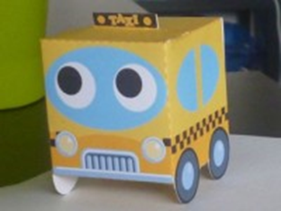 | TAXI NEW-YORKAIS  http://www.papertoysart.com/2012/09/taxi-new-yorkais/
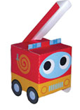 | CAMION DE POMPIER  http://www.papertoysart.com/2012/07/camion-de-pompier/
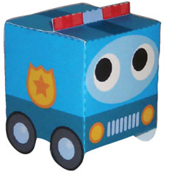 | VOITURE DE POLICE  http://paperboxworld.weebly.com/uploads/2/1/7/1/2171472/police.pdf
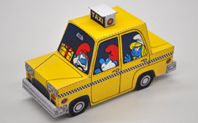 | TAXI SCHTROUMPFS  http://bluebuddies.com/Smurf_Picture_and_Files/00000002/  Smurf_Taxi_Craft_Project.pdf
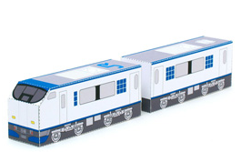 | TRAIN  http://www.westjr.co.jp/fan/paper/express/pdf/haruka_kids.pdf

ANIMAUX
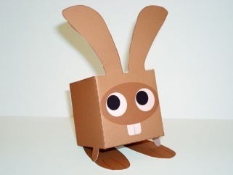 | LAPIN  http://paperboxworld.weebly.com/uploads/2/1/7/1/2171472/rabbit.pdf
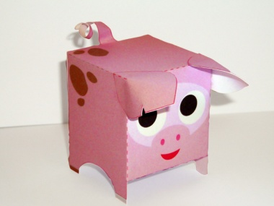 | COCHON  http://paperboxworld.weebly.com/uploads/2/1/7/1/2171472/pig.pdf
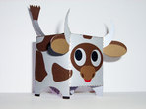 | VACHE  http://paperboxworld.weebly.com/uploads/2/1/7/1/2171472/cow.pdf
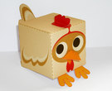 | POULE  http://paperboxworld.weebly.com/uploads/2/1/7/1/2171472/chicken.pdf
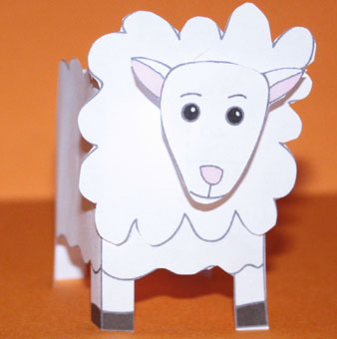 | MOUTON  http://www.teteamodeler.com/activite/papertoy/mouton-a.asp
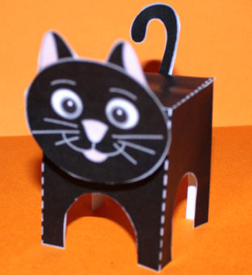 | CHAT NOIR :  http://www.teteamodeler.com/activite/papertoy/chat-noir-a.asp  CHAT ROUX :  http://www.teteamodeler.com/activite/papertoy/chat-roux-a.asp  CHAT BLANC :  http://www.teteamodeler.com/activite/papertoy/chat-blanc-a.asp  CHAT GRIS :  http://www.teteamodeler.com/activite/papertoy/chat-tigre-a.asp
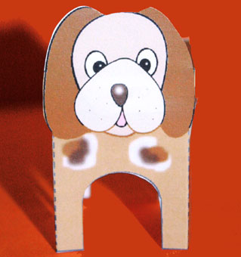 | CHIEN MARRON :  http://www.teteamodeler.com/activite/papertoy/chien-a.asp
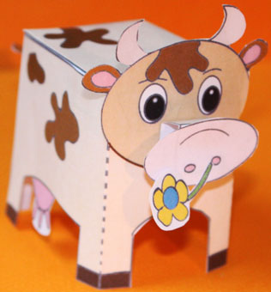 | VACHE CREME http://www.teteamodeler.com/boiteaoutils/image/jouet/vache-4.jpg  VACHE NOIRE ET BLANCHE  http://www.teteamodeler.com/activite/papertoy/vache-noire-et-blanche-a.asp  VACHE ROUSSE  http://www.teteamodeler.com/activite/papertoy/vache-rousse-a.asp
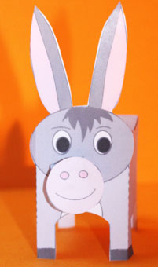 | ANE  http://www.teteamodeler.com/activite/papertoy/ane-a.asp
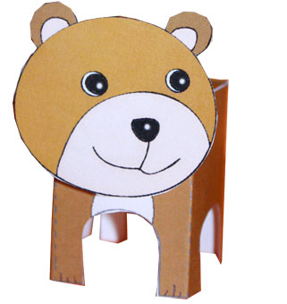 | OURS  http://www.teteamodeler.com/activite/papertoy/ours-a.asp
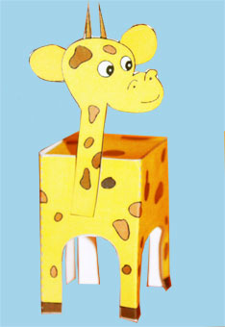 | GIRAFE  http://www.teteamodeler.com/activite/papertoy/girafe-a.asp
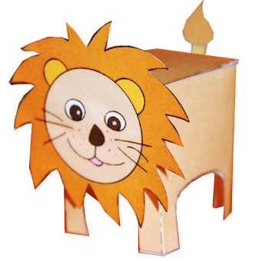 | LION  http://www.teteamodeler.com/activite/papertoy/lion-a.asp
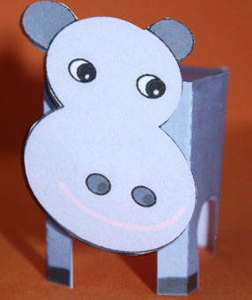 | HIPPOPOTAME  http://www.teteamodeler.com/activite/papertoy/hippopotame-a.asp
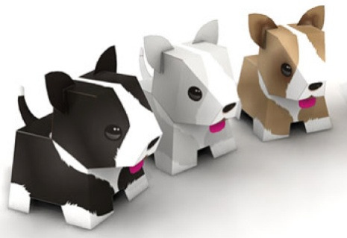 | CHIEN  http://www.paper-toy.fr/wp-content/uploads/2012/08/Blog_Paper_Toy_papertoys_puppies_templates.pdf
 | CHIEN DE BUREAU  http://www.papertoysart.com/2011/09/chien-de-bureau/
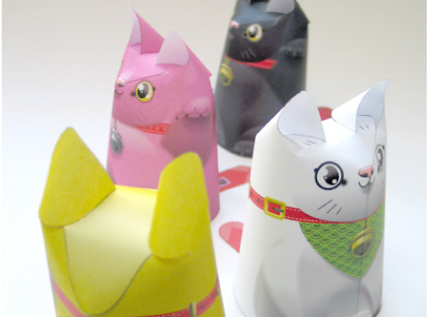 | CHAT PORTE-BONHEUR  noir pour chasser la malchance  http://www.3eyedbear.com/wp-content/uploads/2012/02/PussyManekiNekoA5Black.pdf  rose pour s’attirer l’amour  http://www.3eyedbear.com/wp-content/uploads/2012/02/PussyManekiNekoA5Pink.pdf  blanc pour la prospérité  http://www.3eyedbear.com/wp-content/uploads/2012/02/PussyManekiNekoA5White.pdf  or pour la santé  http://www.3eyedbear.com/wp-content/uploads/2012/02/PussyManekiNekoA5Gold.pdf
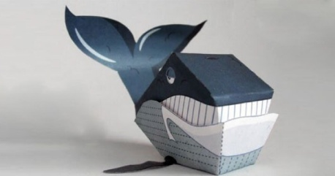 | TUBBY LA BALEINE MANGE-PIECES  http://www.paper-toy.fr/wp-content/uploads/2011/09/Blog_Paper_Toy_papertoy_Tubby_Zerolabor_template.pdf
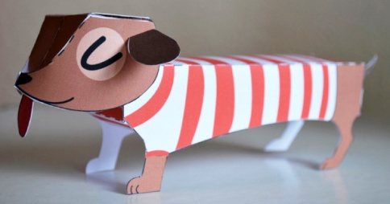 | TECKEL  http://www.paper-toy.fr/wp-content/uploads/2012/01/Blog_Paper_Toy_papertoy_M_Schmidt_template.pdf
PERSONNAGES

GERONIMO STILTON

http://ebookbrowse.com/stilton-paper-toy-pdf-d135949634

ANGRY BIRDS (6 couleurs au choix)

http://www.paper-toy.fr/2011/09/18/papertoys-angry-birds-x-8/

PIKACHU

http://www.paper-toy.fr/wp-content/uploads/2011/08/Blog_Paper_Toy_papertoy_Pikachu_template.pdf

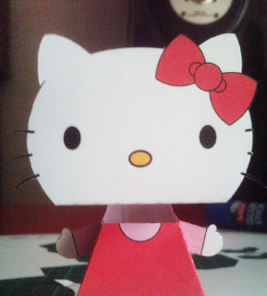 | HELLO KITTY  http://boxesheaderworkshop.blogspot.fr/2012/11/hello-kitty-0-0.html
 | MICKEY  http://www.paper-toy.fr/wp-content/uploads/2011/08/Blog_Paper_Toy_papertoy_Mickey_Mouse_colour_template.pdf
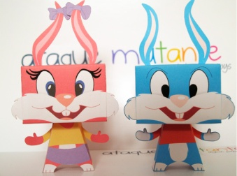 | BAB ET BUSTER BUNNY  http://www.paper-toy.fr/wp-content/uploads/2011/11/Blog_Paper-Toy_papertoys_Tiny_Toons_Babs_template.pdf  http://www.paper-toy.fr/wp-content/uploads/2011/11/Blog_Paper-Toy_papertoys_Tiny_Toons_Buster_Bunny_template.pdf
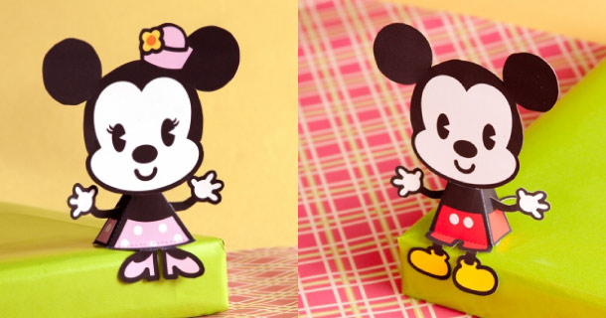 | PETIT MICKEY  http://static.spoonful.com/sites/default/files/3D_Mickey_Cutie.pdf
PETITE MINNIE

http://static.spoonful.com/sites/default/files/3D_Minnie_Cutie.pdf
 | MARIO BROS CASQUETTE ROUGE  http://www.paper-toy.fr/wp-content/uploads/2012/06/Blog_Paper_Toy_papertoys_Mario_template.jpg  MARIO BROS CASQUETTE BLANCHE  http://www.paper-toy.fr/wp-content/uploads/2012/06/Blog_Paper_Toy_papertoys_Fire_Mario_template.jpg
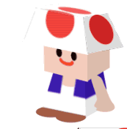 | TOAD  http://www.denisecortez.com/lj/images/temporal/papertoysdownload/toad.gif
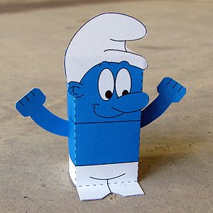 | UN SCHTROUMPF  http://img50.xooimage.com/views/4/b/e/pliage_schtroumpfs-240f1ad.png/
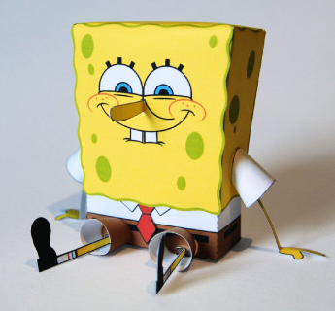 | BOB L’EPONGE  http://www.paper-toy.fr/wp-content/uploads/2012/03/Blog_Paper_Toy_papertoy_Spongebob_template.png
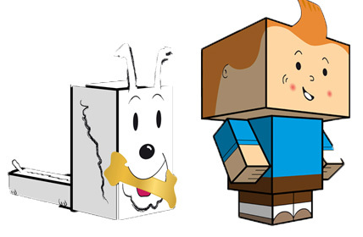 | TINTIN ET MILOU  http://www.lecochonrose.fr/Tintin-et-Milou_a94.html
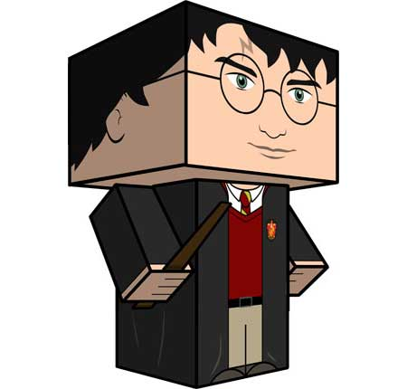 | HARRY POTTER  http://cdn.cubeecraft.com/downloads/character289.jpg
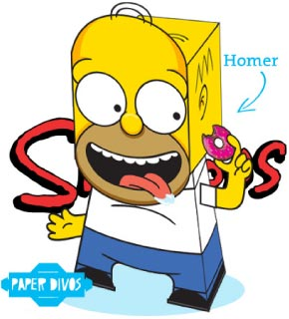 | HOMER SIMPSON  http://rabiscopop.mtv.uol.com.br/wp-content/uploads/2012/08/homer-toy_PRINT.jpg
SCOOBY DOO

http://i2.pinger.pl/pgr278/aece36d2000edc5d4f9bb7f0/Cubee___Scooby_Doo_by_CyberDrone.jpg

ARIOL

http://www.jaimelire.com/C-est-cadeau/Papertoys-Ariol

OUI OUI

http://www.papertoysart.com/img/823-oui-oui_paper-toy.pdf

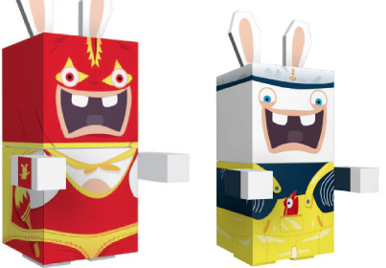 | LAPINS CRETINS (8 MODELES)  http://www.paper-toy.fr/2011/06/28/paper-toys-lapins-cretins/
 | POMPIERS  http://www.paper-toy.fr/2012/05/28/pompiers-cubeecraft-de-ricardo-herrera-x-4/
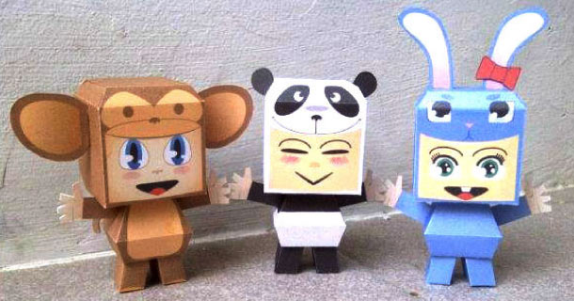 | KIDDO COSTUME (3 PERSONNAGES)  http://www.paper-toy.fr/2012/09/03/papertoys-kiddo-costume-x-3/
 | MAX ET LES MAXIMONSTRES  http://www.paper-toy.fr/wp-content/uploads/2012/06/Blog_Paper_Toy_papertoy_Max_Maximonstres_template.pdf
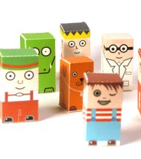 | PERSONNAGES EN FORME DE BOITES  http://digitprop.com/cubicity/  (Voir l’autre fichier avec les patrons)
SUPER-HEROS
 | CATWOMAN  http://www.paper-toy.fr/wp-content/uploads/2012/07/Blog_Paper_Toy_papertoy_Catwoman_template.jpg
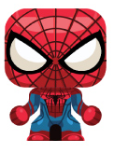 | MINI SPIDERMAN  http://www.paper-toy.fr/wp-content/uploads/2012/07/Blog_Paper_Toy_papertoy_Mini_Spider_Man_template.pdf
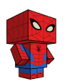 | SPIDERMAN  http://www.paper-toy.fr/wp-content/uploads/2011/07/Blog_Paper_Toy_papertoy_Spider_Man_Template.jpg
PERSONNALITES
 | MICHAEL JACKSON  http://rabiscopop.mtv.uol.com.br/wp-content/uploads/2010/07/MICHAEL_IMPRESSAO.jpg
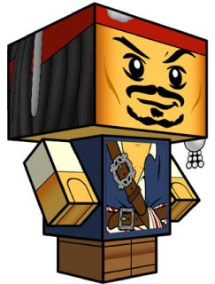 | JACK SPARROW (JOHNNY DEPP DANS LE PIRATE DES CARAÏBES)  http://www.paper-toy.fr/wp-content/uploads/2011/10/Blog_Paper_Toy_papertoy_Jack_Sparrow_template.jpg
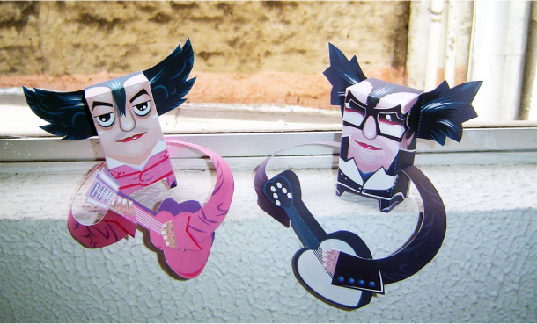 | MATHIEU CHEDID NOIR  http://www.paper-toy.fr/2012/05/23/papertoy-matthieu-chedid-black-version/
MATHIEU CHEDID ROSE

http://www.paper-toy.fr/2011/07/05/mister-paper-ou-matthieu-chedid-en-paper-toy/

DIVERS
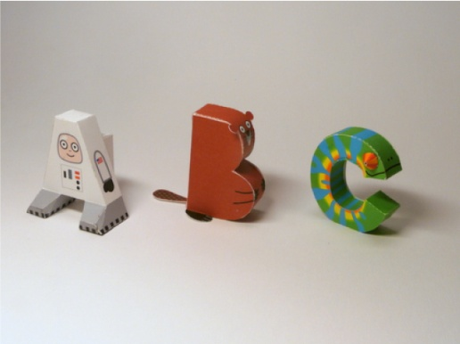 | LETTRES DE L’ALPHABET  http://www.paper-toy.fr/2012/09/01/alphabet-en-papercraft-x-26/
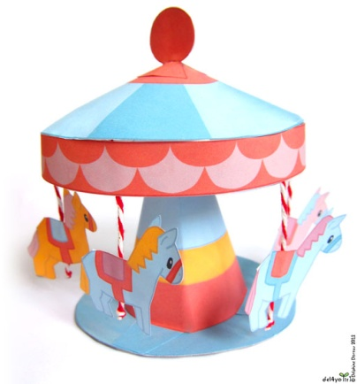 | MANEGE  http://del4yo.squarespace.com/storage/012pictures/manege/Manege_del4yo.pdf
POUPEES DE DOIGTS SCHTROUMPFS

http://bluebuddies.com/Smurf_Picture_and_Files/00000001/Smurf_Finger_Puppets.pdf

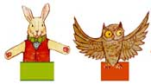 | POUPEES DE DOIGTS  http://www.thetoymaker.com/Toypages/64Fingerpuppets/Fingerpuppets.pdf
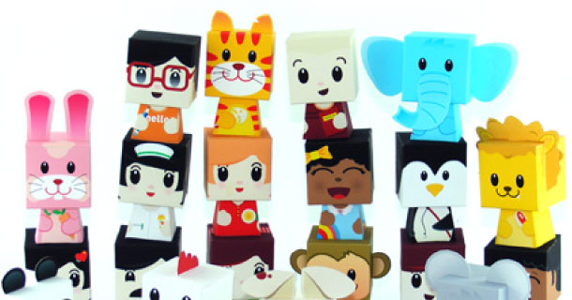 | « FINGER PUPPETS » MARIONNETTES PAPERTOY  http://www.paper-toy.fr/2012/05/17/20-finger-puppet-papertoys/
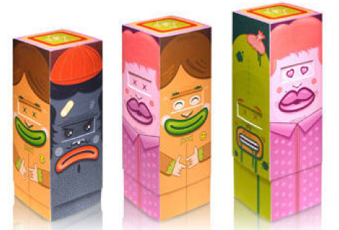 | PAPER MOODS  POUR AFFICHER SON HUMEUR  http://www.paper-toy.fr/wp-content/uploads/2012/05/Blog_Paper_Toy_papertoy_Paper_Moods_template.pdf
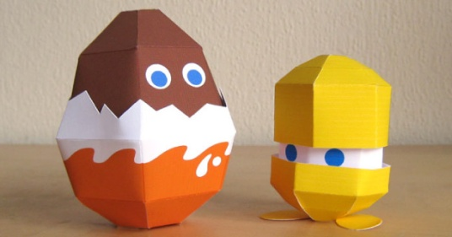 | KINDER SURPRISE  http://www.paper-toy.fr/wp-content/uploads/2012/06/Blog_Paper_Toy_papertoy_Kinder_Surprise_template.pdf
ROBOTS

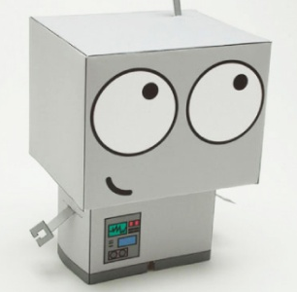 | BABY ROBOT  http://www.paper-toy.fr/2013/01/07/baby-robot-friend-de-drew-tetz/
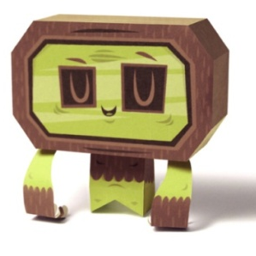 | ROBOT WOODY  http://www.paper-toy.fr/wp-content/uploads/2012/10/Blog_Paper_Toy_papertoy_Woody_template.pdf
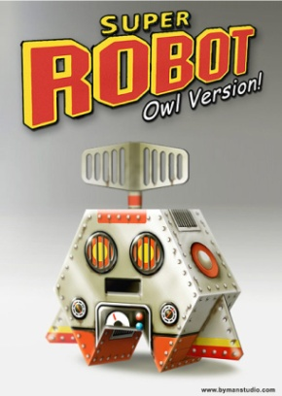 | SUPER ROBOT  http://www.paper-toy.fr/wp-content/uploads/2011/10/Blog_Paper_Toy_papertoy_Super_Robot_Owl_template.jpg

PEPETZ (de très nombreux modèles à découvrir à partir des liens)
  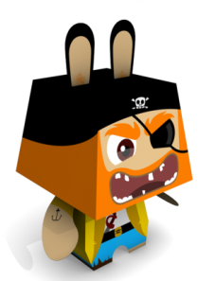 | PEPETZ DEBOUT  http://pepetz.com/wp-content/uploads/2011/03/pepetz-pinkotine.pdf
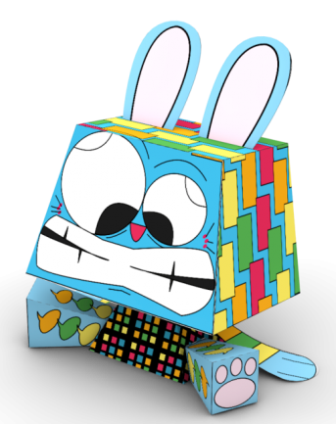 | PEPETZ ASSIS  http://pepetz.com/season2/category/pepetzfriends/
MONUMENTS
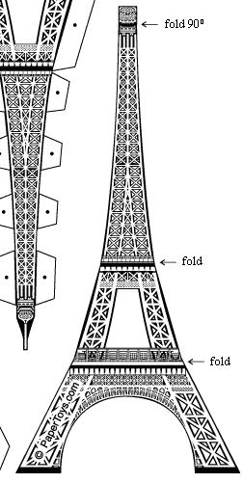 | TOUR EIFFEL  http://www.papertoys.com/eiffel.htm
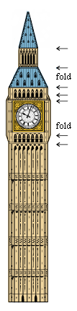 | BIGBEN  http://www.papertoys.com/bigben.htm

Liste (non exhaustive) d’adresses de sites sur les papertoys
Touche CTRL + clic souris sur le lien pour accéder au site.

- http://www.papertoysart.com
- http://paperboxworld.weebly.com (cliquer sur le menu de gauche)
- http://www.papertoys.com
- http://pepetz.com
(cliquer sur « season 1 »=pepetz debout ou « season 2 »= pepetz assis)
- http://www.paper-toy.fr/
- http://www.thetoymaker.com (cliquer sur « free toys » en haut)
- http://digitprop.com
- http://www.3eyedbear.com/
- http://www.teteamodeler.com/

Amusez-vous !!
Et n’hésitez pas à nous faire part
de vos commentaires ou partager les photos de vos créations
sur notre page Facebook
ou en commentaires sous l’article Papertoys dans notre blog.

